**乌鲁木齐地铁多元化支付平台前置服务器建设需求（暂定）**

**小码联城**

**2018年03月14日**

# **文档控制**

|  |  |  |  |
| --- | --- | --- | --- |
| 版本 | 编写人员 | 日期 | 备注 |
| 1.0 | 张登 | 2018.03.14 | 初稿 |
| 1.1 | 张登 | 2018.03.15 | 修订 |
|  |  |  |  |
|  |  |  |  |
|  |  |  |  |
|  |  |  |  |

# **多元化支付平台服务器建设硬件清单**

|  |  |  |  |  |  |
| --- | --- | --- | --- | --- | --- |
| **序号** | **产品名称** | **品牌** | **型号规格** | **数量** | **单位** |
| **一、服务器系统** | |  |  |  |  |
| 1 | 数据库服务器 | 戴尔 | R730 E5-2620V4*2 + 64GB内存 + 800G SSD * 3 + RAID5 + 2*HBA+冗余双电源 | 2 | 台 |
| 2 | 应用服务器 | 戴尔 | R730 E5-2620V4*2 + 32GB内存 + 800G SSD * 3 + RAID5 +冗余双电源 | 2 | 台 |
| 3 | 测试服务器 | 戴尔 | R730 E5-2620V4*2 + 64GB内存 + 800G SSD * 3 + RAID5+冗余双电源 | 1 | 台 |
| 4 | 磁盘阵列 | 戴尔 | MD3800F  单控 8G SFP模块*2 含2条线 12盘位/1T SAS*8+冗余双电源,RADI1+0 | 2 | 台 |
|  |  |  |  |  |  |
|  | |  |  |  |  |
| **二、网络系统** | |  |  |  |  |
| 1 | 业务网千兆接入交换机 | H3C | S5560X-30C-EI 24个10/100/ 1000Base-T自适应以太网端口，4个万兆SFP+口，冗余双电源 | 2 | 台 |
| 2 | 工作站接入交换机 | H3C | MS4300-28P 24个千兆电口+4千兆光口 | 2 | 台 |
|  | |  |  |  |  |
| **三、网络安全系统** | |  |  |  |  |
| 1 | 外网防火墙 | 安恒 | DAS-NGFW860 双交流电源；含12*GE电口，12*SFP光口；网络吞吐量8GB；最大并发连接数大于300万，每秒新建HTTP连接数大于10万，基本网络防火墙功能，IPSEC VPN功能，攻击防护，访问控制功能，用户认证功能，链路负载均衡功能、流量控制功能；2个SFP模块 | 2 | 台 |
| 2 | 内网防火墙 | 安恒 | DAS-NGFW860 双交流电源；含12*GE电口，12*SFP光口；网络吞吐量8GB；最大并发连接数大于300万，每秒新建HTTP连接数大于10万，基本网络防火墙功能，IPSEC VPN功能，攻击防护，访问控制功能，用户认证功能，链路负载均衡功能、流量控制功能；2个SFP模块 | 2 | 台 |

# **服务器设备性能选型参考**

## 网络结构

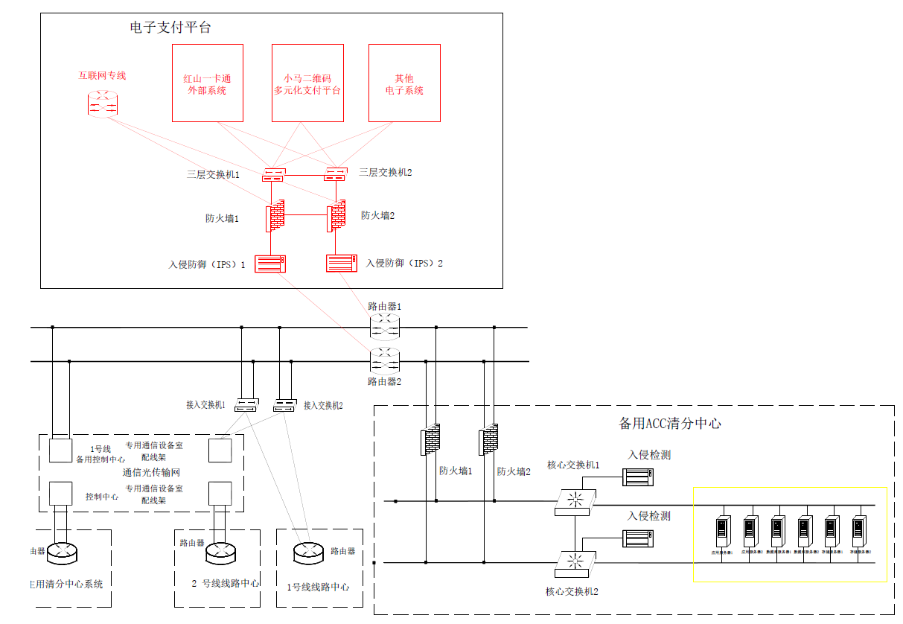

前置服务器部署于备用ACC清分中心，接入ACC网络并与AFC互联互通。

## 数据库服务器选型评估

### CPU性能推算：

1.1 本次手机过闸系统，一期一共12个站，每站4台，共计48个闸机，乘客发起请求数为1次，按200ms处理完一笔交易计算，那么5笔/秒，则交易并发峰值约为48*5=240笔/秒同时在线工作，每分钟约需处理完成240*60=14400笔交易。

1.2 计算公式：

业务系统所需数据库服务器数量测算公式

数据库服务器整体计算能力需求TPCC(Tpmc)值=(M1 * M2)/(1 - M3)

M1：为每分钟业务事务量；

M1=应用系统的总用户数*用户在线率*在线用户平均发起请求数；

M2：标准事务量比率，为一个当前业务系统联机事务相当于多少个标准tpmC事务值，一般M2取值应该在5-15范围内；

M3：系统资源冗余率，一般取20%-40%；

本次项目中：

M1=14400笔/分钟（本项目为在线用户发起请求交易完成数为主）

M2：一般M2取值应该在5-15范围内，本次取10；

M3：系统资源冗余率，一般取20%-40%，本次考虑系统高峰期，本次取30%；

TPCC(Tpmc)值=(M1 * M2)/(1 - M3)=14400*10/(1-30%)≈205714 tpmC

1.3 在www.tpc.org上公布满配置服务器的TPC-C值，对于非满配置的服务器需要进行估算，按照服务器的TPC-C值和CPU数和频率呈线性关系的特性，根据满配置的服务器大概估算出非满配置的同档次服务器的TPC-C值。那么，

目标配置服务器的TPC-C值 ≈（同档次满配测试服务器的TPC-C值÷CPU个数÷CPU主频频率）* 估算服务器的CPU个数*CPU主频频率

TPC官网公布：满配2颗Intel Xeon E5系列（2.4GHz/ 16核）的两路服务器的官网测试结果：139909 tpmC

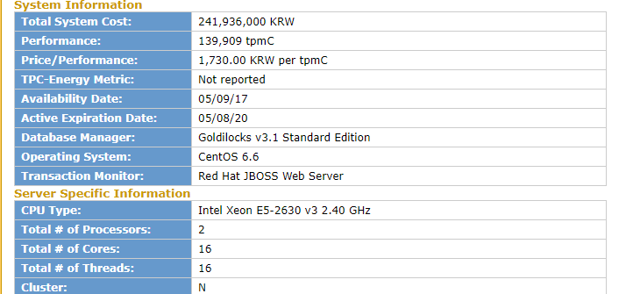

根据公式

设估算服务器的CPU个数 为X

205714 tpmC ≈[139909 tpmC÷2÷（2.4GHz*16）] * X *（2.4*16）

X≈205714tpmc÷[139909tpmC÷2÷（2.4GHz*16）] ÷（2.4*16）≈2.9

根据目前市场CPU主流，配置INTEL志强系列CPU，本次目标配置服务器，配置两台为2颗Intel Xeon E5-2620V4 (2.1GHz/8核)处理器可满足业务需求。

### 内存估算

按照64位操作系统和应用配置单核CPU配备4GB内存需求的规则，配置16核CPU，则服务器内存为 64GB。

### 硬盘阵列

为提高系统及应用数据读写性能采用SSD 800GB双硬盘，阵列划分结构为RAID0+1方式。

## 应用服务器选型评估

### CPU性能推算：

根据TPC-C的标准，tpmC值是根据标准模型中New-Order事务的处理数目来计算的，一个New-Order事务由平均4-5个线程处理完成，整个测试的执行过程中，New-Order处理占45%。

本次手机过闸系统，包含了数据接收模块、存储模块、防复制模块、报表模块、监控模块等多个功能模块组成，共计至少需要8个应用。

分析过程：

每笔交易完成需产生8次应用操作，

每天数据交易集中在6:30-23:00之间发生，总时间为16.5个小时；

每分钟处理：（用户数）32万*8/16.5/60≈2586 TpmC

要为将来陆续加入的闸机至少预留40%的处理能力；另外，考虑到CPU的繁忙时间低于60%时，系统性能较好，我们把这个比例定在50%。所以系统的TPC-C值应该达到：2586÷(1-40%)÷50%≈8620 TpmC

根据TPC-C的标准测，而处理完成一笔交易需执行约8个应用操作，则估算总处理业务相当的TPC-C值为： 8*0.45/4=0.9Tpmc

一天交易总量分析的TPC-C值要求满足： 8620*0.9Tpmc≈7758TpmC

考虑30%的冗余（系统其它开销）： 主机性能=3017Tpmc*1.3≈10085Tpmc

在www.tpc.org上公布满配置服务器的TPC-C值，对于非满配置的服务器需要进行估算，按照服务器的TPC-C值和CPU数和频率呈线性关系的特性，根据满配置的服务器大概估算出非满配置的同档次服务器的TPC-C值。那么，

目标配置服务器的TPC-C值 ≈（同档次满配测试服务器的TPC-C值÷CPU个数÷CPU主频频率）* 估算服务器的CPU个数*CPU主频频率

TPC官网公布：满配2颗Intel Xeon E5系列（2.4GHz/ 16核）的两路服务器的官网测试结果：139909 tpmC

根据公式

设估算服务器的CPU个数 为X

10085 tpmC ≈[139909 tpmC÷2÷（2.4GHz*16）] * X *（2.4*16）

X≈10085tpmc÷[139909tpmC÷2÷（2.4GHz*16）] ÷（2.4*16）≈0.14

根据目前市场CPU主流，配置INTEL志强系列CPU，本次目标配置服务器，配置两台为2颗Intel Xeon E5-2620V4 (2.1GHz/8核)处理器可满足业务需求。

### 内存估算

按照64位操作系统和应用配置单核CPU配备4GB内存需求的规则，配置16核CPU，则服务器内存为 64GB。考虑到应用服务器运算占用内存量小，顾配备32GB内存已能满足运算要求。

### 硬盘阵列

为提高系统及应用数据读写性能采用SSD 800GB双硬盘，阵列划分结构为RAID0+1方式。

## 存储服务器

**每个二维码长度为2KB,预估平均每笔交易产生4个IO读写，由此可以计算出平台最大峰值为5000×4=20000 IOPS**

需要采用中高端的存储阵列作为集中存储。

采用SSD和SAS进行SSD自动分层存储。

每块10k SAS磁盘最多可以承载200iops计算，SSD磁盘可承载6000 iops计算。

则本次建议配置4个800GB SSD。

容量需求，300万*2KB*2年（2*365）=4TB，考虑未来容量增长，配置12*1.2TB SAS硬盘。

**即：双控制器，8×8Gb FC接口，硬盘4×800GB SSD，12×1200GB SAS**